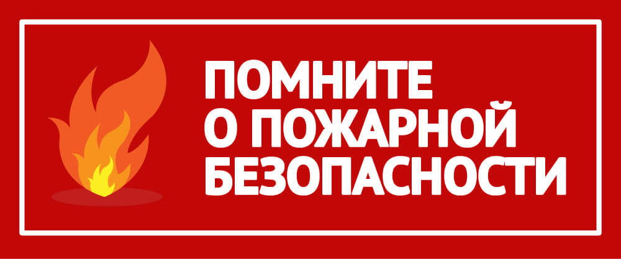
По оперативной статистике, рост числа техногенных пожаров происходит именно в нерабочие дни, в связи с чем ОГБУ «ПСС Иркутской области» призывает жителей региона в период самоизоляции быть предельно бдительными и неукоснительно соблюдать требования пожарной безопасности.
Неосторожное обращение с огнём, в том числе неосторожность при курении – одна из самых распространенных причин пожаров. Открытый огонь в виде зажжённой спички или конфорки газовой плиты, а также тлеющей сигареты без должного внимания способны воспламенить домашние вещи, мебель и другие горючие материалы.
Необходимо правильно эксплуатировать электронагревательные приборы. Обогреватели должны устанавливаться на свободном месте вдалеке от мебели, занавесок и постельного белья. Ни в коем случае нельзя оставлять включённые электрические приборы без присмотра, перегружать или эксплуатировать неисправную электропроводку или бытовую технику — это самые распространенные ситуации возникновения пожаров.
Помните, что повышенное внимание необходимо уделять печи и не топить её длительное время. При необходимости ремонта кладки или дымохода лучше всего приглашать специалиста. Его грамотная работа убережёт жильё от возможных возгораний.
Особое внимание родителям необходимо обратить на организацию безопасного домашнего учебного места ребенка. Следите за исправностью компьютерной техники! Вместе с тем, во время карантина напоминаем родителям, что стоит разъяснять детям правила безопасного поведения. Рассказывайте об опасности игр со спичками и зажигалками, храните их в недоступном месте, покажите своим примером как правильного вести себя, чтобы не стать источником опасности.
Предупреждение рисков пожаров по причине неосторожного обращения ребенка с огнем – обязанность взрослых. Дети должны находиться под постоянным родительским контролем. Взрослые должны проводить беседы с детьми по соблюдению правил пожарной безопасности, в том числе при использовании бытовых приборов и компьютерной техники, а также оградить несовершеннолетних от шалостей с огнем, убрав в недоступное место спички и зажигалки.
Особый контроль нужен также престарелым и малоподвижным гражданам, звоните им ежедневно.
Нерабочая неделя — это серьёзная профилактическая мера для борьбы с распространением вирусной инфекции и стабилизации эпидемиологической обстановки в стране. Лучше всего не выходить на улицу без особой необходимости, соблюдая элементарные правила безопасности.
При возникновении пожара следует незамедлительно позвонить по единому номеру телефона пожарно-спасательных подразделений – 101,112 с мобильного или 01 со стационарного.

Инструктор ОГБУ «Пожарно-спасательная служба
Иркутской области»
Е.Г. Степанюк

